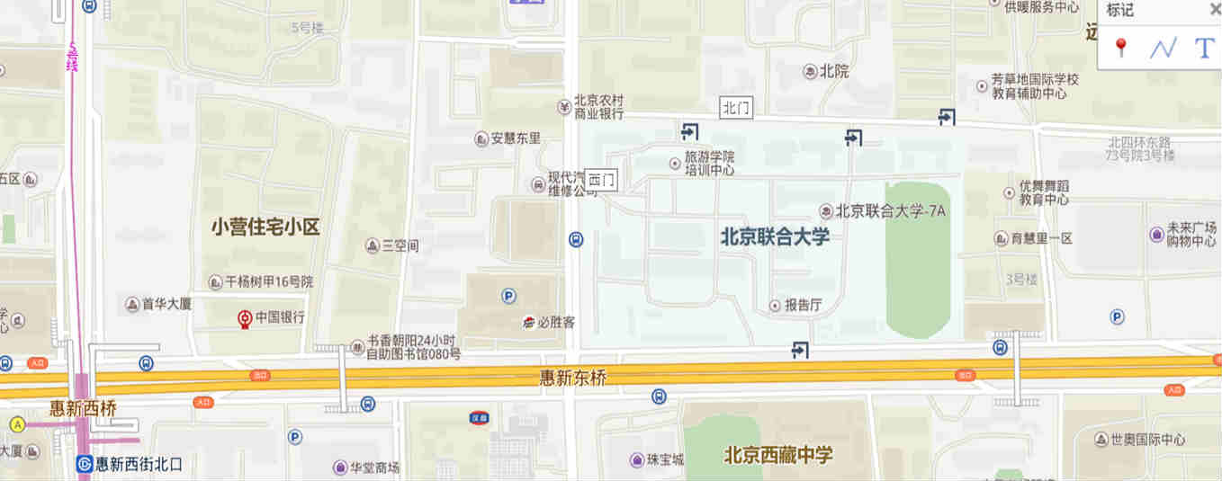

**图1：笔试考场交通示意图**

**乘车路线：**

* **公交路线：乘18、62、361、379、386、406、408、419、479、602、656、660、674、684、689、696、740、944、983、特9、运通101、运通113、运通201等惠新东桥站下车；**
* **地铁路线：乘坐地铁5号线惠新西街北口站下车，B口出。**

**注：红色圈定区域所示为笔试考场所在地，请考生乘坐公共交通工具前往，谢谢！**

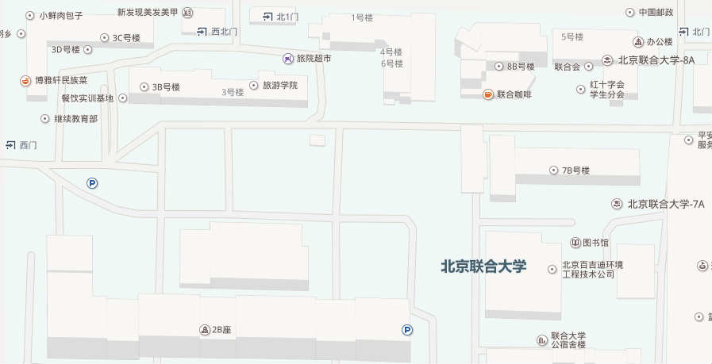

**入口**

**图2：笔试考场校园指示图**

**注：笔试考场位于北京联合大学综合教学楼（2号楼B座）**